Проектная деятельность в средней группе в зимний период.
Проект «Зимнее волшебство».
Вид проекта: познавательно – исследовательский, творческий.
Участники проекта: воспитанники средней группы 2, воспитатели Моисеенко М.Ю., Мешкене О.В., родители, музыкальный руководитель.
Возрастная группа: средняя группа
Продолжительность проекта: с 01.12. по 29.02. (долгосрочный).
Цель: Углублять знания и представлений детей о живой и неживой природе в зимний период. Продолжать знакомить детей с традициями празднования Нового года в нашей стране.
Задачи:
- Расширять и углублять знания и представления детей о зиме.
- Формировать представления о взаимосвязи, взаимозависимости живой и неживой природы.
- Воспитывать бережное отношение к природе.
- Знакомить детей с явлениями неживой природы (снег, метели, морозы, сильные ветра), свойствами снега (белый, пушистый, хрустящий)
- Развивать наблюдательность, познавательную активность, инициативу.
- Познакомить с традициями праздника Новый год: изготовление подарков, встреча гостей.
- Учить самостоятельно создавать выразительные образы в рисовании, лепке, аппликации).
- Создавать предновогоднюю праздничную атмосферу во всех видах деятельности.
- Содействовать формированию сотрудничества в детско-родительских отношениях.
- Знакомить детей с зимними видами спорта.
- Расширять представления детей о зимних играх и забавах.
Ожидаемый результат: По окончанию проекта дети смогут устанавливать зависимость жизни растений и животных от изменений в природе. Бережно относится к природе. Расширить знания о зимней природе. Познакомятся с зимними видами спорта. Расширят представления о зимних играх и забавах. Участие семей в выставке в ДОУ «Новогодняя фантазия». Проведение утренника в детском саду.
Формы реализации проекта:
1.НОД.
2. Чтение художественной литературы.
3. Беседы.
4. Наблюдения.
5. Игровая деятельность.
6.Продуктивная деятельность.
7.Исследовательская деятельность.
8.Досуговая деятельность.
Этапы реализации проекта:
1 этап – подготовительный:
1.Разработка и накопление методических материалов.
2.Создание необходимых условий для реализации проекта.
3.Создание развивающей среды.
4.Подбор необходимой художественной литературы по теме проекта.
5.Разработка мероприятий.

2- этап – основной (практический)
НОД
Художественное творчество:
Рисование: «Зимний лес», «Наш друг снеговик», «Снежинка».
Лепка: «Кормушка для птиц», «Весёлый снеговик», «Чудо-снежинка».
Аппликация: «Вот на ветках птицы снегири и синицы», «Приглашение на ёлку», «Снеговик с метлой», «Зимний лес».
Конструирование: «Ёлочка», «Ждём гостей!».
Нравственно – патриотическое воспитание:
«Приметы зимы», «Зима в родном городе».
Экология:
«Как звери зиму встречают», «Кто живёт в лесу?»
Экспериментирование:
«Зачем Деду Морозу и Снегурочке шуба?», «Как согреть руки», «Свойства снега».
ОБЖ
«Одежда и здоровье», «Безопасные игры зимой», «Спички детям - не игрушки!»
Музыка
Разучивание новогодних песен, разучивание танцев к утреннику.
Чтение художественной литературы:
Сказки «Зимовье зверей», «Заюшкина избушка», «Морозко». К. Бальмонт «Снежинка»,
В. Берестов «Снегопад», И. Токмакова «Под Новый год», М. Лапыгин «Снегирь», Е. Русаков «Зима», В. Фитисов «Зима пришла».
Развитие речи
Заучивание стихотворений о зиме.
Загадки на тему «Зима».
Рассматривание и рассказывание по картинам: «Первый снег», «Зима».
Рассматривание иллюстраций с птицами, зимней природой. Рассматривание новогодних игрушек и открыток. Рассматривание картинок с зимними видами спорта.
Проговаривание чистоговорок.
Прогулки
«Наблюдение за снежинками», «Наблюдение за ветром», «Наблюдение за погодой», «Свойства снега», «Наблюдение за льдом на лужах», «Наблюдение за почвой в морозную погоду», «Наблюдение за изморозью», «Наблюдение за воробьями», «Наблюдение за зимним небом», «Наблюдение за птицами на участке», «Наблюдение за солнцем», «Наблюдение за поведение птиц у кормушки», «Наблюдение за синицами», «Наблюдение за трудом дворника», «Наблюдение за деревьями».
Труд
«Очищение дорожек от снега, веток на участке», «Кормление птиц».
Беседы:
«Что мы знаем о зиме?», «Для кого зима бывает грустным временем года?» «Каково лесным жителям зимой?», «Что бывает зимой? (стало холодно, идет снег, вода замерзла, реки сковало льдом)» «Какие животные живут зимой в лесу, чем питаются», «Без чего не может быть Нового года?» «Кто такая Снегурочка? Из чего она сделана?», «Чем украшают ёлку?», «Что можно делать со снегом? Что можно лепить из снега?», «Что вы ждёте от праздника Новый год?» «Беседа о поведении на Новогоднем утреннике», «О зимней одежде», «О реках зимой», «О птицах зимой» (Чем питаются птицы зимой? Как люди заботятся о птицах зимой?), «В какие забавы любите играть?», «Без чего не бывает Зимы?», «В какие игры вы играете зимой?», «Какие вы знаете зимние виды спорта?», «Какая одежда нужна для занятия зимними видами спорта?».
Утренняя гимнастика
«Новогодние игрушки», «В гости к ёлочке», «Снежки».
Подвижные игры
«Будь внимателен», «Охотники и зайцы», «У медведя во бору», «Передай рукавичку», «Передай снежок», «Снежки», «Совушка», «У ребят порядок строгий», «Кто выше подбросит снежок», «Зимующие и перелетные птицы», «Попади в ком», «Катание на санках», «Заяц».
Дыхательная гимнастика
«Снежный ком», «Филин», «Подуем на…», «Ножницы», «Снеговик веселится», «Вьюга», «Погрейся», «Снеговик веселится», «Вырасти большой».
Гимнастика для глаз
«Елка», «Чудеса», «Глазки», «Ветер», «Снежинки».
Пальчиковая гимнастика
«Мороз», «Ветер северный подул», «Новогодние игрушки», «Елка», «Ножницы», «Замок», «Спасаемся от мороза», «Снежок», «Белочка», «Снеговик», «Спортсмены».
Дидактические игры
«Какое время года», «Сложи новогоднюю открытку», «Так бывает или нет?», «Правильно – неправильно», «Что это за птица», «Какой, какая, какое», «Кто быстрее найдет ель?», «Что умеют делать звери?» «Что изменилось?», «Когда это бывает?», «Сложи снежинку».
Сюжетно ролевые игры
«Накорми зверей зимой», «Встреча Нового года».
Просмотр презентаций
«Зима», «Зимние забавы», «Снежинка». «Русская зимушка – зима», «Зимние виды спорта», «Труд людей зимой», «Снег», «Птицы зимой», «Как звери готовятся к зиме».
Просмотр мультфильмов
«Когда зажигаются ёлки», «Новогодняя сказка», «Новогоднее путешествие», «Варежка», «Случилось это зимой…», «Снеговик почтовик», «Снегурка».
Работа с родителями:
Консультации: «Как встретить Новый год!», «Новогодние приметы и традиции», поздравление для всех.
Памятка: «Безопасность в Новый год», «Установка ёлки», «Учим ребёнка правилам безопасности», "Как уберечь ребенка от травм" (профилактика детского травматизма).
Изготовление поделок и рисунков на выставку «Новогодняя фантазия», помощь в украшении группы.
Индивидуальные беседы, обсуждение конкретных проблем, случаев.

3-этап заключительный
1.Обработка результатов по реализации проекта
2.Выставка рисунков, поделок, аппликаций.

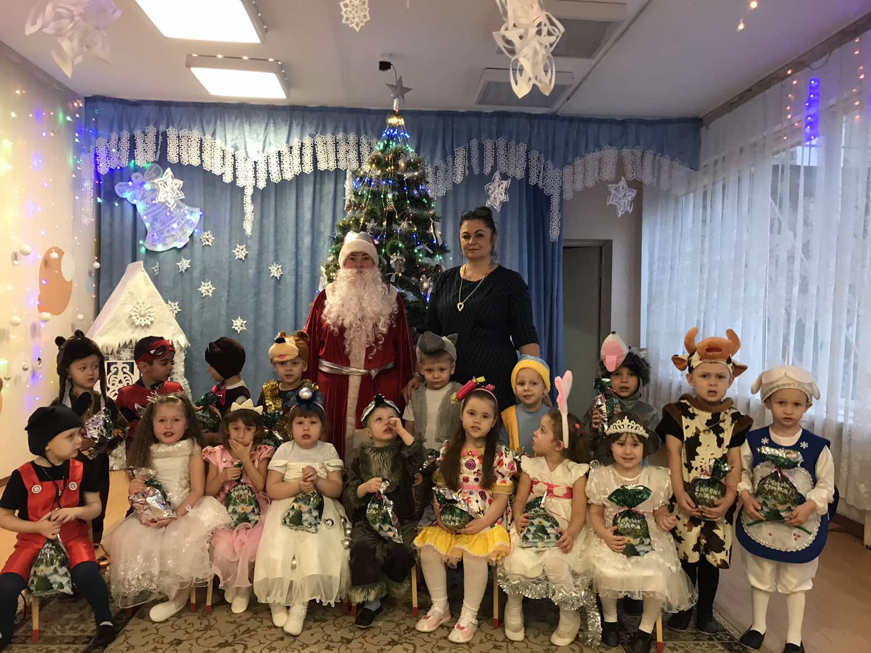

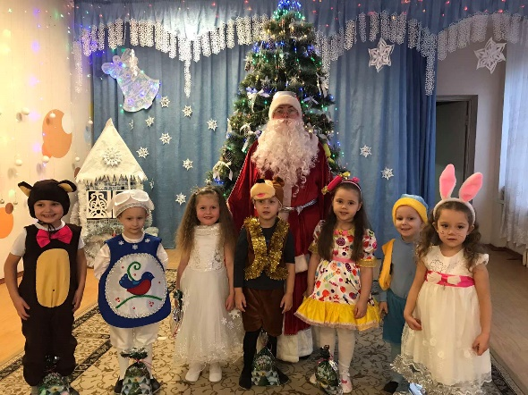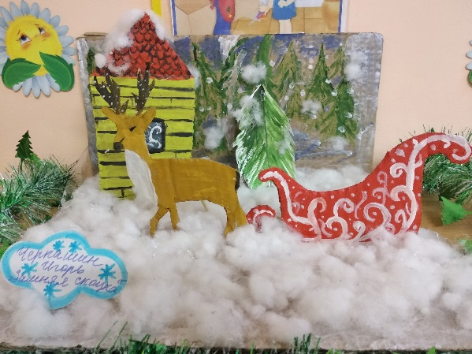

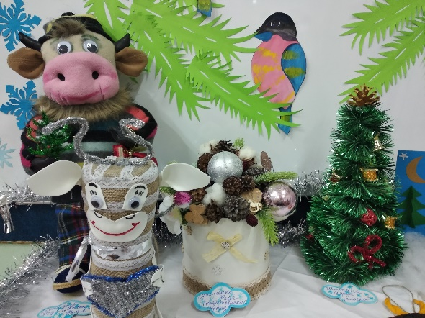

Выводы: В проекте дети участвовали с удовольствием. Очень понравилась детям продуктивная и исследовательская деятельность, а также наблюдение за живой и неживой природой зимой. Понравилось кормить зимующих птиц. Дети очень много узнали о жизни растений и животных зимой. Могут сами устанавливать зависимость жизни растений и животных от изменений в природе. Дети познакомились с традициями праздника Новый год, а также познакомились с зимними видами спорта. Расширили представления о зимних играх и забавах. Родителям понравилось участвовать в выставке поделок и рисунков. Родители стали активней принимать участие в жизни детей и детского сада.

